
CEMP – Centro Educacional Marapendi
Nome: Data: / / 2026 Professor(a): 7 º Ano do Ensino Fundamental II Turma:
Resumo Teórico – P2 2º Trimestre

REINO ANIMAL (Invertebrados 2– Cap 9)
6 – MOLUSCOS:
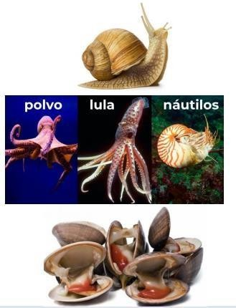
- São animais invertebrados que se caracterizam por possuir corpo mole, sendo que muitos são protegidos por uma concha.
- Os moluscos mais conhecidos são as ostras, caramujos, lesmas, mexilhões, caracóis, lulas e polvos.
- Podemos encontrá-los no mar, na água doce ou em terra firme.
- O corpo desses animais é dividido em cabeça, pé e massa visceral.
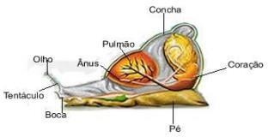
- Na cabeça ficam os órgãos dos sentidos (tentáculos e olhos) e uma boca que possui uma estrutura parecida com uma língua cheia de pequenos dentes muito afiados que chamamos de rádula. Com a rádula, os moluscos conseguem raspar os alimentos, transformando-os em pequenas partículas que são enviadas para o estômago.
- A massa visceral abriga todos os órgãos do animal e é revestida pelo manto que é repleto de glândulas produtoras da concha.
- O pé nos moluscos é o responsável pelos movimentos e ele pode ser usado para cavar, rastejar ou nadar. No polvo e na lula os tentáculos fazem o papel de pé.
Esses animais podem ser divididos em três grupos:
Gastrópodes: são exemplos os caracóis, caramujos aquáticos e as lesmas. Com exceção das lesmas, os gastrópodes apresentam uma concha externa, sobre o pé.
Cefalópodes: Não possuem conchas ou possuem conchas internas. Possuem tentáculos unidos à cabeça, que podem auxiliar na captura de presas, na aderência ao substrato, na locomoção e na reprodução. São exemplos: lulas, polvos e náuticos.
Bivalves: apresentam concha dividida em duas partes, chamadas valvas, o que remete ao nome do grupo. São exemplos: mariscos, mexilhões e ostras.

7- ARTRÓPODES:
- Os artrópodes formam o maior grupo em número de espécies do reino animal.
- Possuem boa adaptação por isso vive em diferentes tipos de ambientes, apresentam vantagens em competição com outras espécies, excepcional capacidade reprodutora, eficiência na execução de suas funções, resistência a substâncias tóxicas e perfeita organização social, caso das abelhas, formigas e cupins.
- Possuem corpo segmentado, apêndices articulados (patas, antenas e palpos etc.) e corpo coberto com exoesqueleto formado por uma substância resistente e impermeável, chamada quitina.
- Ao crescer, os artrópodes precisam abandonar o esqueleto velho, pequeno, e fabricar outro, maior. Esse fenômeno é chamado muda ou ecdise e ocorre diversas vezes até cessar o crescimento na fase adulta.
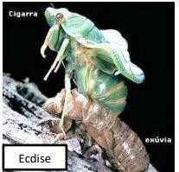
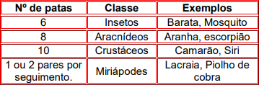
- Os artrópodes podem ser classificados em quatro classes - insetos, aracnídeos, crustáceos e miriápodes - usando como critério o número de patas:

A- INSETOS: Apresenta seis patas distribuídas em três pares ligadas ao tórax. O corpo é subdividido cabeça, tórax e abdome. Possuem um par de antenas, dois pares de asas, na maioria das vezes, mas há espécies com apenas um par e outras sem asas. Possuem olhos compostos.
Muitas espécies realizam a polinização das plantas. É extremamente importante para que haja a produção de frutos e sementes. Abelhas, borboletas e vespas são exemplos de polinizadores.
Alguns vivem em sociedades bem organizadas, com divisão de funções entre os indivíduos. Nessas sociedades basicamente existem soldados que defendem o local em que vivem; operárias que cuidam da prole constroem o ninho e transportam alimento; rainhas que se reproduzem.
São exemplos: besouros, borboletas, mosquitos, abelhas, vespas, moscas, gafanhotos, cigarras, baratas, grilos, percevejos, formigas e tantos outros.
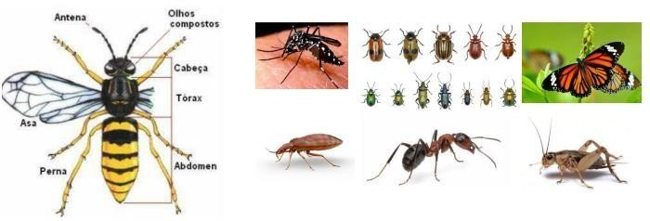
B- CRUSTÁCEOS: Caracterizam-se por possuírem um exoesqueleto enriquecido com carbonato de cálcio, formando uma carapaça rígida. É o que ocorre nas lagostas, camarões, siris e caranguejos. Ainda podemos citar como exemplo, os tatuzinhos-de-jardim, cracas e pulgas d’água. No corpo dos crustáceos é dividido em cefalotórax e abdome, o cefalotórax é a fusão da cabeça e o tórax em uma peça única. No abdome estão presentes apêndices articulados, geralmente cinco pares de pernas (pois esses animais possuem um número variável dependendo da espécie). Na cabeça, estão presentes dos dois pares de antenas, dois olhos compostos e, ao redor da boca, um par de mandíbulas e outros apêndices acessórios na obtenção do alimento.

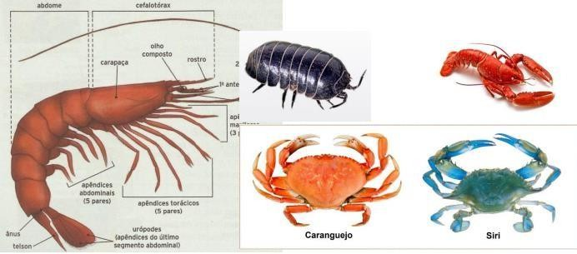

C- ARACNÍDEOS: Inclui as aranhas, os escorpiões, opiliões, os ácaros e os carrapatos. O corpo é geralmente dividido em cefalotórax e abdome. Apresenta quatro pares de pernas no cefalotórax e um par de apêndices na região da boca: um par de quelíceras, que auxiliam na captura de alimento, possuem olhos simples e não possuem antenas. As aranhas e os escorpiões são basicamente carnívoros, predando outros artrópodes e pequenos animais. Muitos possuem glândulas de veneno, que utilizam para paralisar a suas presas. Nas aranhas, estas glândulas estão associadas às quelíceras e, nos escorpiões, ao aguilhão.
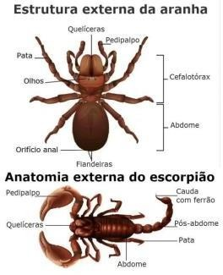
D -MIRIÁPODES (Quilópodes e Diplópodes): Possuem cabeça com um par de antenas e corpo alongado, dividido em vários segmentos. Podem apresentar um ou dois pares de pernas por segmento. São exemplos desse grupo: as lacraias, que apresentam um par de pernas por segmento, no primeiro segmento do corpo da lacraia há um par de garras inoculadoras de veneno; e o piolho de cobra, que apresenta dois pares de pernas por segmento, não possui garras inoculadoras de veneno. A lacraia atua como predadora e se move rapidamente em busca de presas, pequenos roedores, insetos e minhocas; os piolhos-de-cobra movem-se lentamente e são comedores de detritos vegetais. Ambos preferem lugares úmidos e escuros, sob troncos caídos, madeira, pedras, vasos e têm hábito predominantemente noturno.
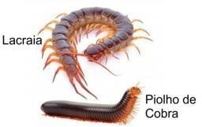

8 – EQUINODERMOS:
- Os equinodermos - do grego echinos: espinhos e derma: pele – são animais invertebrados que vivem exclusivamente no mar. São animais de vida livre e poucas espécies vivem fixas a um substrato.
- São dotados de um endoesqueleto (esqueleto interno) calcário muitas vezes provido de espinhos, que auxiliam na defesa e locomoção do animal.
- Possuem simetria radial. Isso significa que eles têm um corpo formado por cinco seções iguais, cada uma com órgãos internos idênticos, que circundam um ponto central.
- Possuem a notável capacidade de regenerar partes do corpo, incluindo órgãos internos e membros perdidos. Portanto, no caso de um ataque no qual sofram a perda de um membro, muitos irão regenerá-lo gradualmente após o fechamento da ferida.
- Quase todos os sistemas de um equinodermo, como o digestivo, o nervoso e o reprodutor, ficam dentro do esqueleto calcário.
- Eles não possuem sangue ou coração, usam um sistema para transportar oxigênio para seus órgãos vitais. Este sistema hidráulico também é conhecido como sistema ambulacral. O sistema agrupa canais que ficam nas extremidades do corpo, conhecidos como pés ambulacrários, que transportam a água do mar.
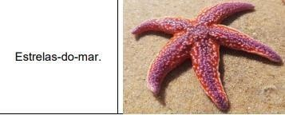
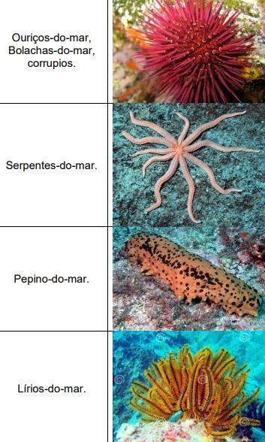
- Entre os equinodermos estão as estrelas-do-mar, os pepinos-do-mar, os lírios-do-mar e os ouriços-do-mar, entre outros.

